Приложение 6
к постановлению
администрации города
от ____________ № _________

«Приложение 4
к постановлению
администрации города
от 16.07.2012 № 302

СХЕМА
размещения рекламных конструкций
в Советском районе города Красноярска по улице Воронова

Масштаб 1:5000

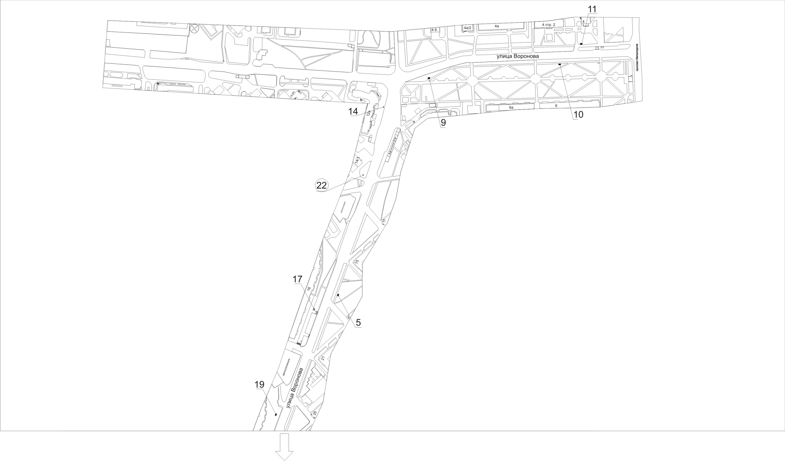
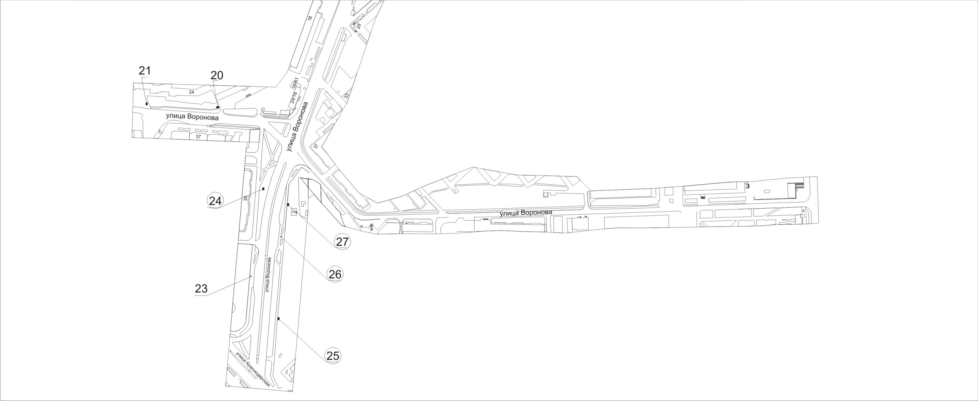

Примечание:

Номер на схеме | Адрес рекламного места | Тип конструкции
5 | Ул. Воронова, 17 | щитовая конструкция с размером информационного поля 6,0 м x 3,0 м (щит) либо щитовая конструкция с размером информационного поля 6,0 м x 3,2 м с автоматической сменой изображения (призматрон)
9 | Ул. Воронова, 12, 55 м от пересечения с ул. Рокоссовского | щитовая конструкция с размером информационного поля 6,0 м x 3,0 м (щит) либо щитовая конструкция с размером информационного поля 6,0 м x 3,2 м с автоматической сменой изображения (призматрон)
10 | Ул. Воронова, со стороны здания по пр-ту Металлургов, 6 | щитовая конструкция с размером информационного поля 6,0 м x 3,0 м (щит) либо щитовая конструкция с размером информационного поля 6,0 м x 3,2 м с автоматической сменой изображения (призматрон)
11 | Ул. Воронова, перед проездом к зданию по пр-ту Металлургов, 4 | щитовая конструкция с размером информационного поля 6,0 м x 3,0 м (щит) либо щитовая конструкция с размером информационного поля 6,0 м x 3,2 м с автоматической сменой изображения (призматрон)
14 | Ул. Воронова, 12а | щитовая конструкция с размером информационного поля 1,2 м x 1,8 м (пилон)
17 | Ул. Воронова, 16, справа от входа в магазин | тумба (пиллар) с размером информационного поля 1,4 м х 3,0 м, 0,85 м х 3,0 м
19 | Ул. Воронова, 18 | щитовая конструкция с размером информационного поля 6,0 м x 3,0 м (щит) либо щитовая конструкция с размером информационного поля 6,0 м x 3,2 м с автоматической сменой изображения (призматрон)
20 | Ул. Воронова, 24, со стороны пристройки | щитовая конструкция с размером информационного поля 6,0 м x 3,0 м (щит) либо щитовая конструкция с размером информационного поля 6,0 м x 3,2 м с автоматической сменой изображения (призматрон)
21 | Ул. Воронова, 24, со стороны северного фасада здания | щитовая конструкция с размером информационного поля 6,0 м x 3,0 м (щит) либо щитовая конструкция с размером информационного поля 6,0 м x 3,2 м с автоматической сменой изображения (призматрон)
22 | Ул. Воронова, 14 | щитовая конструкция с размером информационного поля 6,0 м x 3,0 м (щит) либо щитовая конструкция с размером информационного поля 6,0 м x 3,2 м с автоматической сменой изображения (призматрон)
23 | Ул. Воронова, остановка общественного транспорта «Ул. Воронова», движение в сторону ул. Краснодарской | рекламная конструкция в составе остановочного пункта движения общественного транспорта с раз-мером информационного поля 1,2 м х 1,8 м
24 | Ул. Воронова, напротив здания по ул. Краснодарской, 39 | щитовая конструкция с размером информационного поля 6,0 м x 3,0 м (щит) либо щитовая конструкция с размером информационного поля 6,0 м x 3,2 м с автоматической сменой изображения (призматрон), либо электронное табло с размером информационного поля 6,0 м х 3,0 м

Номер на схеме | Адрес рекламного места | Тип конструкции
25 | Ул. Воронова, напротив здания по ул. Краснодарской, 17а/1 | щитовая конструкция с размером информационного поля 6,0 м x 3,0 м (щит) либо щитовая конструкция с размером информационного поля 6,0 м x 3,2 м с автоматической сменой изображения (призматрон), либо электронное табло с размером информационного поля 6,0 м х 3,0 м
26 | Ул. Воронова, остановка общественного транспорта «Ул. Воронова», движение в сторону ул. Рокоссовского | рекламная конструкция в составе остановочного пункта движения общественного транспорта с раз-мером информационного поля 1,2 м х 1,8 м
27 | Ул. Воронова, напротив дома по ул. Сезонников, 10а | щитовая конструкция с размером информационного поля 6,0 м x 3,0 м (щит) либо щитовая конструкция с размером информационного поля 6,0 м x 3,2 м с автоматической сменой изображения (призматрон)

Сведения о рекламных местах указываются в паспортах рекламных мест.».

